THÔNG BÁO VỀ VIỆC TỔNG HỢP HỒ SƠ LÀM THẺ SINH VIÊN
ĐỐI VỚI TÂN SINH VIÊN KHÓA 12 TRÚNG TUYỂN NĂM 2021

Để việc làm thẻ sinh viên đối với tân sinh viên K12 được thuận lợi, nhanh chóng và chính xác, Phòng Chính trị và Công tác sinh viên đề nghị các Lớp trưởng các lớp sinh viên K12 phổ biến đến các bạn trong lớp và tổng hợp thông tin làm thẻ sinh viên, cụ thể như sau:
Lớp trưởng các lớp sinh viên tổng hợp hồ sơ làm thẻ sinh viên của cả lớp để làm thẻ sinh viên, cụ thể như sau:
1. Mỗi sinh viên chuẩn bị và gửi 01 file Ảnh thẻ gửi cho Lớp trưởng tổng hợp (Yêu cầu phải là Ảnh thẻ chụp trong vòng 06 tháng trở lại đây, mặc áo có cổ, phông nền trắng hoặc màu xanh như hình minh họa; sinh viên nên ra cửa hiệu chụp ảnh để chụp ảnh cho đẹp vì sẽ in lên thẻ sinh viên), tên file ảnh ghi họ tên, ngày sinh và tên Khoa/Viện và mã sinh viên. Tham khảo mẫu dưới đây:
Tên foder theo lớp sinh viên do lớp trưởng tổng hợp và đặt tên foder
ví dụ:
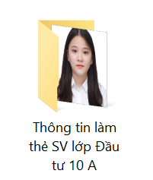
LỚP TRƯỞNG CÁC LỚP ĐẶT TÊN FODER FILE ẢNH THẺ CỦA LỚP NHƯ TRÊN
Thông tin của mỗi sinh viên khi nộp file ảnh ví dụ như sau: Ảnh + Tên Ảnh ghi nội dung gồm: Tên lớp_ Họ và Tên_ Ngày sinh_ Mã sinh viên
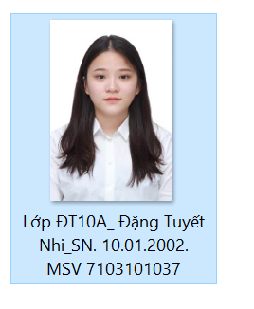
Ví dụ như sau:

(Mỗi bạn sinh viên nộp ảnh, đặt tên Ảnh giống như ví dụ trong hình để thuận tiện cho quá trình tổng hợp và làm thẻ)
2. Hạn nộp file mềm ảnh thẻ đối với các lớp sinh viên: Lớp trưởng các lớp K12 tập hợp toàn bộ file ảnh thẻ của cả lớp thành 01 foder file thông tin làm thẻ sinh viên của lớp và nộp về Phòng Chính trị và Công tác sinh viên theo hạn sau:
Hạn: 15h00, Chủ Nhật, ngày 31/10/2021.
3. Cách thức nộp file để làm thẻ sinh viên:
Lớp trưởng gửi file hồ sơ của cả lớp về Email: motcuasv@apd.edu.vn và
Cán bộ phụ trách tổng hợp: Cô Vũ Thị Thu Hà Điện thoại: 0982.271.786
Và CC Email: thuha.hcp@gmail.com để nộp foder file thông tin làm thẻ sinh viên của cả lớp.
LƯU Ý:
- Lớp trưởng các lớp K12 chủ động đôn đốc nhắc nhở và hướng dẫn các bạn sinh viên trong lớp nộp file Ảnh thẻ và thông tin làm thẻ sinh viên theo quy định. Đồng thời tổng hợp foder file thông tin làm thẻ sinh viên của cả lớp để nộp về Phòng Chính trị và Công tác sinh viên theo hướng dẫn. Khi gửi file lớp trưởng gửi kèm theo thông tin họ tên lớp trưởng và số điện thoại của lớp trưởng.
- Toàn bộ các bạn sinh viên K12, phối hợp cung cấp file Ảnh và thông tin cá nhân cho lớp trưởng để tổng hợp và làm thẻ sinh viên theo quy định.
- Các bạn sinh viên k12 hoàn toàn chịu trách nhiệm về thông tin do mình cung cấp.
- quá thời hạn nêu trên nếu sinh viên không nộp file ảnh thẻ và thông tin làm thẻ sinh viên thì hoàn toàn tự chịu trách nhiệm.
- Thông tin chi tiết vui lòng liên hệ: Cô Vũ Thị Thu Hà Điện thoại: 0982.271.786

